ПЛАН проведения Единого Методического Дня (с приглашением руководителей ШМС города)
г. Серпухов, Московская область
«Мотивация деятельности учащихся на уроке и создание условий для её развития», 22 сентября 2018 года.
Время проведения | Основные мероприятия | Место проведения | Ответственные за проведение
8.30- 9.00 | Встреча гостей. Регистрация. | фойе | Комаров В.Н.
9.00 – 9.45 | Методическая гостиная  - Сообщение «Мотивация деятельности ученика и учителя, пути по формированию условий, способствующих её повышению» (зам. директора по УВР, учитель физики Поликарпова Г.А.)  - Выступление «Развитие познавательной активности у учащихся на уроках русского языка» (Из опыта работы учителя русского языка и литературы Парфеновой Н.В.) | Каб. №27 | Парфенова Н.В.
10.00 –10.45 | Открытые уроки, внеклассные мероприятия.  - Урок физической культуры «Обучение техники прыжка в длину с места», 5 класс, учитель физической культуры Авилов А.А.  - Урок русского языка «Пишем сказку», 5 класс, учитель первой квалификационной категории Алексеева Е.Г.  - Урок алгебры Урок итогового повторения. Решение уравнений. Решение задач прикладного содержания», 11 класс, учитель Смирнова О.И.  - Урок математики, «Координатная плоскость» 6 класс, учитель высшей квалификационной категории Савченко Н.М.  - Урок физики «Законы Ньютона», 9 класс, учитель первой квалификационной категории Кондрашина Л.В.  - Урок информатики, "Компьютерное моделирование", 10 класс, учитель высшей квалификационной категории Титов А.И.  - Урок физики, 8 класс «Кипение», учитель первой квалификационной категории Поликарпова Г.А. | Спорт. зал  Каб. № 19  Каб. №17  Каб.№18  Каб.№3  Каб.№23  Каб.№3 | Поликарпова Г.А.
11.00-11.30 | Кофе-пауза | Каб. №7 | Сергеева Е.И.
11.30-12.00 | Подведение итогов работы.  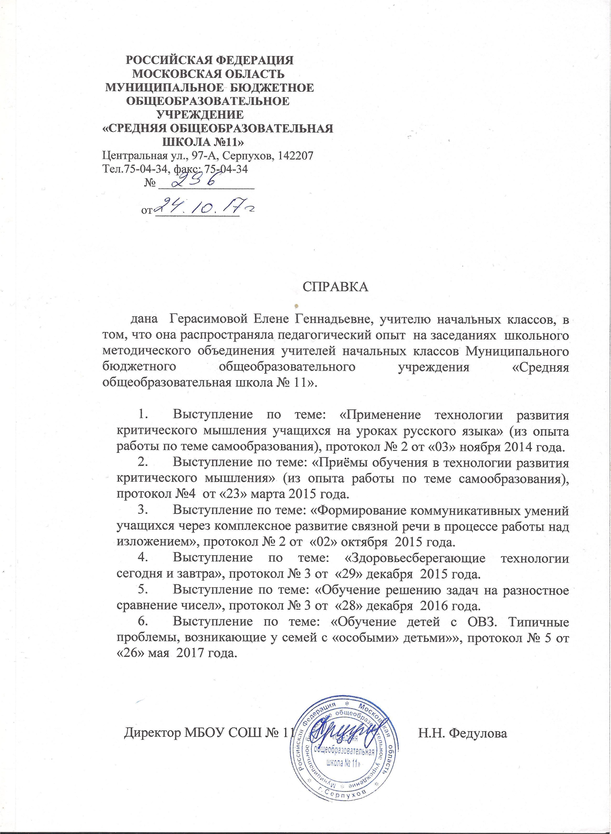  Круглый стол «Мотивация на уроке – цель или средство повышения качества знаний» | Каб. № 27 | Парфенова Н.В.
Директор МБОУ СОШ №11 Н.Н. Федулова

